بسم الله الرحمن الرحيم
الاختبار الثاني مديرية التربية والتعليم لواء الشوبك الزمن: ساعة
الفصل الثاني 2018/2019 مدرسة زيد بن حارثة الأساسية للبنين المبحث: علوم
الاسم:..............................................................................
ـــــــــــــــــــــــــــــــــــــــــــــــــــــــــــــــــــــــــــــــــــــــــــــــــــــــــــــــــــــــــــــــــــــــــــــــ
السؤال الأول: وضح المقصود بكلّ من:
التيار الكهربائي:
فرق الجهد الكهربائي:
المقاومة الكهربائية:
السؤال الثاني: يمثل الشكل دارة كهربائية، أجب عن الأسئلة التي تليه:
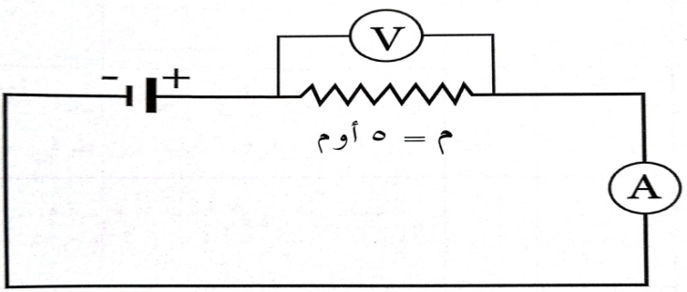
أ- حدد على الرسم اتجاه التيار الاصطلاحي.
ب- جد قراءة الأميتر، إذا كان فرق الجهد بين طرفي المقاومة (10) فولت.
ج- ما اسم الجهاز الذي يقيس فرق الجهد بين طرفي المقاومة؟
السؤال الثالث:قارن بين الأميتر والفولتميتر من حيث استخدام كلّ منهما، وطريقة توصيله.
وجه المقارنة/الاداه | الأميتر | الفولتميتر
الاستخدام
طريقة التوصيل

السؤال الرابع: الرسم البياني يوضح تغيرات فرق الجهد بين طرفي كل من المقاومتين (أ، ب) والتيار المار في كلّ منهما، اعتماداً على الرسم، احسب مقدار المقاومة الكهربائية لكلّ من المقاومة (أ) والمقاومة (ب).
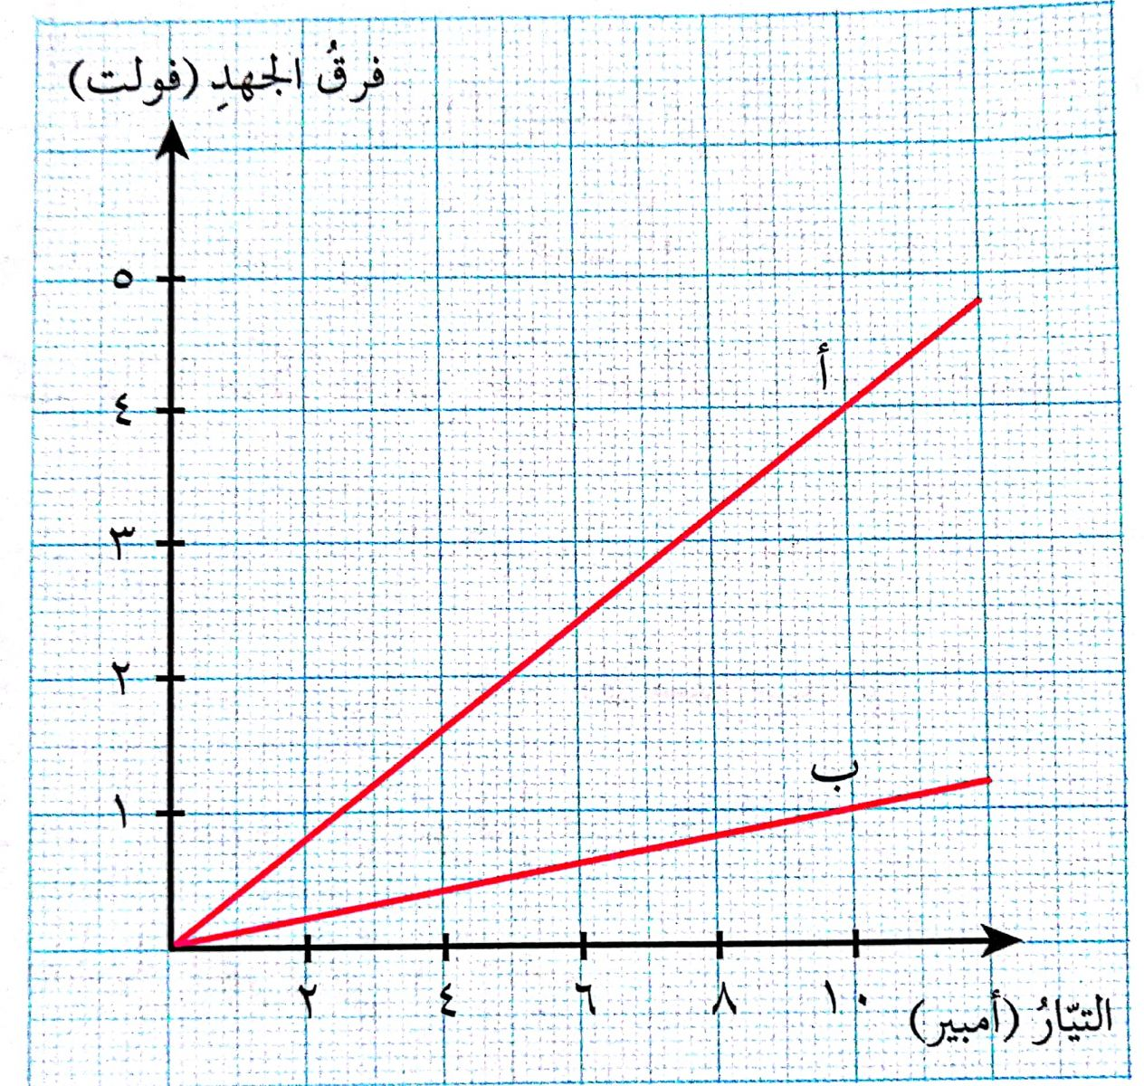

السؤال الخامس: في الشكل دارة كهربائية، إذا كان جهد البطارية (16) فولت فاحسب:
- المقاومة الكلية في الدارة.
ب- التيار الكلي في الدارة.
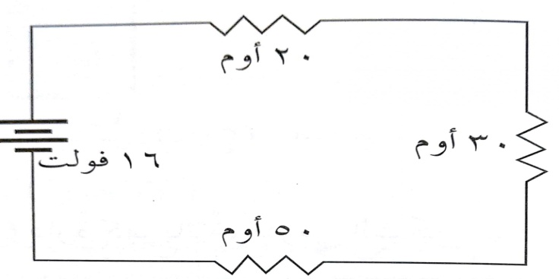

انتهت الأسئلة معلم المادة: معاذ الجراح

